**Thiết kế chế tạo V2X-tag gắn trên ô tô phù hợp với hệ thống quản lý điểm đỗ xe thông minh trên phố**

# GIỚI THIỆU

## Công nghệ V2X

V2X viết tắt của Vehicle to Everything, là một hệ thống thông tin liên lạc hỗ trợ cho việc trao đổi thông tin giữa các phương tiện giao thông và các thực thể khác trong hệ thống có thể ảnh hưởng tới phương tiện như các phương tiện khác, đèn báo giao thông, hoặc cơ sở hạ tầng hay bất kỳ thực thể nào được trang bị công nghệ V2X. Mục tiêu của công nghệ V2X là cải thiện an toàn giao thông đường bộ, tiết kiệm năng lượng và nâng cao hiệu quả giao thông. Giao tiếp giữa các thực thể trong hệ thống cần độ chính xác và độ tin cậy cao. Với việc chia sẻ thông tin, ví dụ như tốc độ, hướng đi với các đối tượng xung quanh xe, công nghệ V2X giúp cải thiện nhận thức của người lái xe về các mối nguy hiểm tiềm tàng trên đường, giúp người lái xe biết được tình trạng giao thông phía trước, giúp giảm thiểu tối đa khả năng sảy ra tai nạn giao thông. Lợi ích rõ ràng của công nghệ là cảnh báo cho người điều khiển phương tiện giao thông tình trạng đường đi sắp tới, đề xuất các tuyến đường khác thay thế để tránh tắc nghẽn giao thông và xác định các bãi đỗ xe còn trống trên phố.

Công nghệ V2X trên thế giới đang phát triển theo 2 hướng: V2X dựa trên hạ lớp mạng thông tin di động LTE/5G (C-V2X) và V2X dựa trên công nghệ IEEE802.11p (DSRC). Trong đó, công nghệ C-V2X được đánh giá là hướng phát triển mạnh nhất trong tương lai, đặc biệt khi công nghệ 5G sẽ được sử dụng như là một xu hướng tất yếu trong kỷ nguyên 4.0. Tuy nhiên, ở Việt Nam đến thời điểm hiện tại, mạng 5G vẫn đang ở giai đoạn nghiên cứu phát triển, chưa cung cấp dịch vụ. Do vậy trong bài báo này, nhóm nghiên cứu lựa chọn công nghệ C-V2X dựa trên hạ lớp mạng thông tin di động LTE để phát triển V2X-tag gắn trên ô tô, phục vụ cho hệ thống quản lý điểm đỗ xe thông minh trên phố.

## Công nghệ C-V2X

C-V2X là một trong 2 chuẩn hiện nay của V2X, nó được phát triển dựa trên LTE, công nghệ di động này là được thiết kế để cung cấp các dịch vụ an toàn và thông tin cho các phương tiện, mở đường cho sự phát triển của hệ thống giao thông thông minh hợp tác (C-ITS) giảm tắc nghẽn và ô nhiễm, đồng thời làm cho xe tham gia giao thông trên đường nhanh hơn và hiệu quả hơn. Để triển khai được C-V2X cần có sự tham gia của các nhà cung cấp mạng thông tin di động. Đối với phương tiện giao thông, người lái xe cần tin tưởng vào tính bảo mật và mức độ tin cậy của tất cả các thành phần và thực thể được kết nối. Các nhà triển khai mạng di động có thể làm việc với các nhà sản xuất ô tô và các bên liên quan khác trong hệ sinh thái V2X để triển khai ứng dụng [Qualcomm].

## Cách thức hoạt động của C-V2X [1]

C-V2X sử dụng mạng di động thông thường để cho phép phương tiện nhận thông tin về tình trạng đường xá và giao thông trong khu vực. Ở chế độ này, C-V2X hoạt động trong phổ tần đã được cấp phép cho các nhà khai thác di động để cung cấp kết nối cho khách hàng của họ.

C-V2X cũng có thể hỗ trợ các ứng dụng giữa phương tiện với mạng (V2N) được phân phối qua phổ di động được cấp phép thương mại. Chế độ này có thể được sử dụng để hỗ trợ tính năng liên quan đến an toàn, cũng như các dịch vụ thương mại, yêu cầu sự tham gia của nhà khai thác di động, cung cấp quyền truy cập vào dữ liệu hoặc thông tin dựa trên đám mây. Chế độ này cũng cho phép C-V2X khai thác tính bảo mật dữ liệu và quyền riêng tư của các mạng di động. Các dịch vụ quan trọng về thời gian có thể được hỗ trợ bởi tính toán biên - việc triển khai các máy chủ máy tính và phân tích dữ liệu trên biên của mạng.

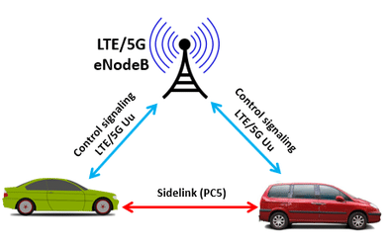

Hình ‑ Kết nối C-V2X.

Được phát triển để vừa có thể triển khai trong thời gian ngắn vừa có phát triển dài hạn, C-V2X đủ linh hoạt để hỗ trợ cả các trường hợp sử dụng ngày nay và các trường hợp sử dụng trong tương lai. Tương thích với mạng di động 4G và 5G, nó được thiết kế để có thể mở rộng và tương tác. Theo thời gian, C-V2X sẽ hỗ trợ hệ thống hỗ trợ lái xe tiên tiến (ADAS), nơi các phương tiện có thể hợp tác, điều phối và chia sẻ thông tin được thu thập bởi các cảm biến và cuối cùng là lái xe tự động được kết nối (CAD).

## Ưu điểm của C-V2X

Đối với các nhà sản xuất ô tô: C-V2X là một giải pháp linh hoạt và tiết kiệm chi phí cho các nhà sản xuất ô tô muốn cải thiện an toàn đường bộ. Ví dụ: một nhà sản xuất ô tô sử dụng C-V2X có thể cài đặt một mô-đun kết nối duy nhất trên xe để hỗ trợ cả truy cấp vào Internet và các hệ thống đám mây cũng như giao tiếp trực tiếp với các phương tiện, cơ sở hạ tầng và người đi đường gần đó. Ngoài việc tận dụng khả năng bảo mật được tích hợp trong mạng di động, nhà sản xuất ô tô có thể hưởng lợi từ quy mô kinh tế khổng lồ trong hệ sinh thái di động 4G, trong đó một nhóm lớn và đa dạng các nhà sản xuất chipset, mô-đun và thiết bị đều tuân thủ các tiêu chuẩn 3GPP.

Đối với việc vận hành giao thông: C-V2X cho phép liên lạc trực tiếp ở băng tần 5,9 GHz bên cạnh với liên lạc di động sử dụng tần số thấp hơn trong đó tín hiệu vô tuyến truyền đi xa hơn. Trong tương lai, C-V2X sẽ cho phép các nhà điều hành đường bộ khai thác sóng milimet sẽ được sử dụng bởi mạng di động 5G để truyền dữ liệu khối lượng lớn và hỗ trợ mạng diện rộng có độ trễ thấp để hỗ trợ lái xe. Về bản chất, việc khai thác cơ sở hạ tầng di động hiện có sẽ làm giảm số lượng cơ sở hạ tầng ven đường mà các thành phố và cơ quan quản lý đường cao tốc ở cả thành thị và nông thôn sẽ phải lắp đặt và bảo trì. Điều đó sẽ tiết kiệm ngân sách cho việc vận hành hệ thống giao thông.

Đối với nhà mạng: để giảm chi phí triển khai, các nhà phát triển có thể khai thác cơ sở hạ tầng di động hiện có của họ để hỗ trợ triển khai kết nối C-V2X. Sự hợp tác giữa cơ sở hạ tầng giao thông với cơ sở hạ tầng di động có thể tạo ra những kết quả đáng kể. Thứ nhất, các trạm BS của nhà mạng có thể làm việc với cơ sở hạ tầng giao thông để cung cấp phạm vi phủ sóng toàn diện cần thiết để tạo ra các hệ thống giao thông thông minh hợp tác (C-ITS). Đồng thời, mạng di động thương mại của các nhà khai thác cũng có thể cung cấp dịch vụ hỗ trợ để liên kết cơ sở hạ tầng bên đường với đám mây. Vì C-V2X dựa trên một biến thể của 4G nên nó tương thích với các trạm gốc LTE hiện có, cho phép triển khai nhanh chóng.

## Kịch bản sử dụng

Để quản lý hệ thống điểm đỗ xe thông minh trên phố, các ô tô đăng ký sử dụng dịch vụ sẽ được gắn thiết bị V2X-tag. Vì thiết bị V2X-tag dùng nguồn của xe qua cổng USB, khi xe tắt máy đồng nghĩa với việc ngắt nguồn cấp cho thiết bị. Do đó khi xe vào/ra điểm đỗ, người dùng cần phải bấm nút register/release trên thiết bị để xác nhận thời điểm bắt đầu sử dụng điểm đỗ hoặc kết thúc sử dụng điểm đỗ. Khi nút register/release trên tag được bấm, tag sẽ gửi thông tin người dùng (gồm ID của tag, thời điểm bắt đầu dịch vụ, thời điểm kết thúc dịch vụ,…) về hệ thống qua module 4G LTE. Hệ thống sẽ kết hợp thông tin của tag và thông tin của Detector (thời điểm Detector phát hiện “chiếm chỗ” được gửi về hệ thống qua gateway) để xác định hoặc khoanh vùng có xe đỗ trái phép. Vì tag dùng nguồn của xe nên không thiết kế chức năng trao đổi thông tin thường xuyên giữa tag với hệ thống hoặc giữa tag với gateway trong khi xe đang đỗ (xe tắt máy).

## Yêu cầu kỹ thuật

Yêu cầu V2X-Tag được trang bị một nút bấm cảm ứng để giao tiếp với người dùng. Người dùng sẽ bấm nhả nút này để thông báo xe vào bãi đỗ và bấm giữ nút (khoảng 1.5s) thông báo xe ra khỏi bãi đỗ.

V2X-Tag sẽ có hai đường truyền nhận giữ liệu chính là truyền nhận dữ liệu bằng module SIM7600 với tập lệnh AT và truyền nhận dữ liệu bằng WiFi thông qua ESP32. Module ESP32 trong V2X-Tag vừa đóng vai trò làm bộ điều khiển chính của Tag, vừa đóng vai trò truyền nhận dữ liệu. V2X-Tag lấy thời gian qua mạng LTE, lấy tọa độ của Tag thông qua module với chế độ standalone, không cần bất kỳ loại kết nối dữ liệu nào để hoạt động, phù hợp với tính di động, không cố định của ô tô.

Server sẽ lắng nghe các yêu cầu kết nối socket tới server. Nhận các bản tin từ V2X-Tag, lưu vào cơ sở dữ liệu, xử lý bản tin và trả lại ACK cho Tag với các trường hợp tương ứng. Server hỗ trợ giao thức TCP/IP để kết nối với V2X-Tag. Các dữ liệu trên server có thể truy cập bởi các ứng dụng người dùng được phép. Bên thứ ba có thể dùng dữ liệu đó để phân tích, thiết kế và phát triển các ứng dụng liên quan.

V2X-Tag sử dụng nguồn điện USB 5V cắm trực tiếp vào ô tô nên yêu cầu thiết kế V2X-Tag nhỏ gọn. Tiết kiệm tiêu thụ điện năng.

V2X-Tag cắm ở trong ô tô, nên sẽ có khả năng ảnh hưởng tới chức năng lấy giữ liệu GPS, do đó V2X-Tag cần thiết kế vỏ V2X-Tag thoáng, hở phần anten GPS để có thể giảm thiểu trường hợp không lấy được GPS.

Tóm lại, các yêu cầu kỹ thuật đối với V2X-Tag trong dự án này gồm:

* Có nút bấm cảm ứng và LED trạng thái
* Giao tiếp với Server qua LTE
* Giao tiếp với SMGW qua WiFi
* Có định vị GPS
* Cấp nguồn USB 5V
* Kích thước nhỏ gọn

# CÁC NỘI DUNG NGHIÊN CỨU

## Thiết kế phát triển hardware V2X-tag dựa trên LTE

### Thiết kế nguyên lý

#### Sơ đồ khối tổng quát

Sơ đồ thiết kế tổng quát thiết bị V2X-tag dựa trên hạ tầng mạng thông tin di động LTE được thể hiện trên **Error! Reference source not found.** gồm các khối chính như sau:

* Khối nguồn: Chuyển đổi nguồn cung cấp từ kết nối USB thành các mức điện áp khác nhau để duy trì hoạt động của toàn mạch.
* Khối truyền thông: Khối truyền thông sử dụng module SIM7600CE thực hiện gửi/nhận dữ liệu giữa hệ thống với người dùng.
* Khối điều khiển: Khối điều khiển sử dụng vi điều khiển ESP32 có nhiệm vụ điều khiển tiếp nhận dữ liệu người dùng, đóng gói dữ liệu, điều khiển module LTE và thực hiện điều khiển các hoạt động của thiết bị. Đồng thời cũng đóng vai trò làm module truyền thông qua WiFi.
* Khối tương tác với người dùng: Khối này gồm nút nhấn cảm ứng và đèn LED hiển thị trạng thái cảnh báo, yêu cầu xác nhận và tương tác với người dùng.



Hình ‑. Sơ đồ khối thiết bị V2X – Tag

#### Thiết kế khối nguồn

Khối nguồn của thiết bị thực hiện chức năng chuyển đổi nguồn 5V từ cổng kết nối USB, sang các mức điện áp thấp hơn như: 3V3 và 3V8. Để duy trì nhịp hoạt động của mạch, yêu cầu khối nguồn cần hoạt động ổn định và đáp ứng đủ cường độ dòng điện cần thiết cho các module.

##### Nguồn 3V3-250mA

Khối nguồn 3V3-250mA phụ trách nhiệm vụ biến đổi điện áp vào 5V từ USB thành điện áp 3V3 cung cấp cho khối điều khiển. Sơ đồ nguyên lý khối nguồn 3V3-250mA sử dụng IC TLV75518PDBVR được thể hiện trên Hình 2‑2. Các thông số kỹ thuật của khối nguồn 3V3-250mA được liệt kê ở **Error! Reference source not found.**.

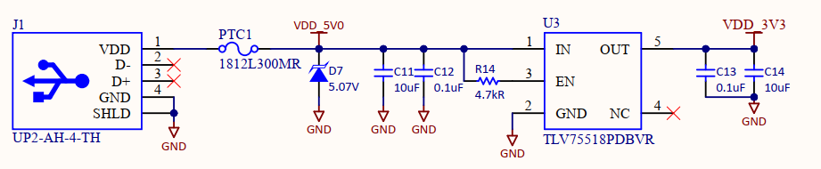

Hình ‑: Nguyên lý khối nguồn 3V3-250mA

Bảng 2‑1. Tham số kỹ thuật của khối chuyển đổi 3V3

|  |  |  |  |  |  |
| --- | --- | --- | --- | --- | --- |
| **PARAMETER** | **TEST CONDITION** | **MIN** | **TYP** | **MAX** | **UNIT** |
| Input Voltage |  | 4.3 |  | 6.0 | V |
| Output Voltage | VIN = 5.0V, ILOAD ≤ ILOAD (max) | 3.25 | 3.3 | 3.35 | V |
| Output voltage ripple | VIN = 5.0V, Iout = Max |  |  | 50 | mVpp |
| Output current | 4.8V ≤ VIN ≤ 5.2V | 0 |  | 600 | mA |
| Switching Frequency |  |  | 1 |  | kHz |

##### Nguồn 3V8 – 2.5A

Nhiệm vụ chính của khối nguồn 3V8-2.5A là chuyển đổi mức điện áp 5V đầu vào thành nguồn 3V8 để cung cấp năng lượng cho module LTE hoạt động. Sơ đồ nguyên lý khối nguồn 3V8-2.5A được thể hiện trên Hình 2‑3. Các tham số kỹ thuật của khối nguồn 3V8 – 2.5A được thể hiện trên Bảng 2‑2.

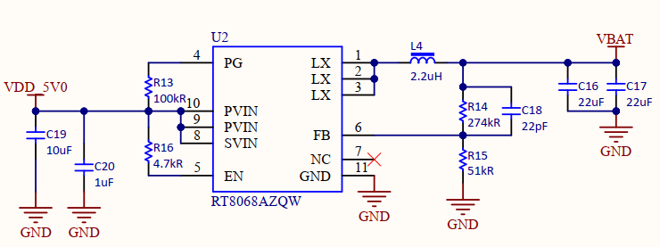

Hình ‑: Nguyên lý khối nguồn 3V8 – 2.5A

Bảng 2‑2: Tham số kỹ thuật của khối nguồn 3V8 – 2.5A

|  |  |  |  |  |  |
| --- | --- | --- | --- | --- | --- |
| **PARAMETER** | **TEST CONDITION** | **MIN** | **TYP** | **MAX** | **UNIT** |
| Input Voltage |  | 4.5 |  | 17 | V |
| Output Voltage | VIN = 5.0V, ILOAD ≤ ILOAD (max) | 3.78 | 3.8 | 3.82 | V |
| Output voltage ripple | VIN = 5.0V, Iout = Max |  |  | 20 | mVpp |
| Output current | 4.8V ≤ VIN ≤ 5.2V |  | 3 |  | A |
| Switching Frequency |  |  | 650 |  | kHz |

#### Thiết kế khối điều khiển

Khối điều khiển là một bộ phận quan trọng, đóng vai trò điều phối hoạt động và quy định đặc tính kỹ thuật của mạch. Các thành phần chính của khối điều khiển được được thiết kế như sau:

##### Thạch anh dao động

Bên trong vi điều khiển ESP32 đã có sẵn một bộ dao động nội 32KHz, nhưng hoạt động không ổn định và dễ sai số. Do đó nhà sản xuất khuyến nghị dùng thêm khối dao động ngoài để tạo xung nhịp ổn định. Dựa trên yêu cầu chức năng của V2X-Tag, nhóm thiết kế sơ đồ thiết kế nguyên lý khối tạo dao động thể hiện trên Hình 2‑4.

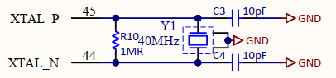

Hình ‑: Sơ đồ nguyên lý khối dao động sử dụng thạch anh

##### Bộ lọc thông thấp LC

Bộ lọc thông thấp là mạch lọc truyền tín hiệu DC và tần số cắt tín hiệu cao. Chúng định hình lại hoặc loại bỏ tất cả các tần số cao không mong muốn của tín hiệu điện. Sơ đồ nguyên lý bộ lọc thông thấp cho MCU được thể hiện trên Hình 2‑5.

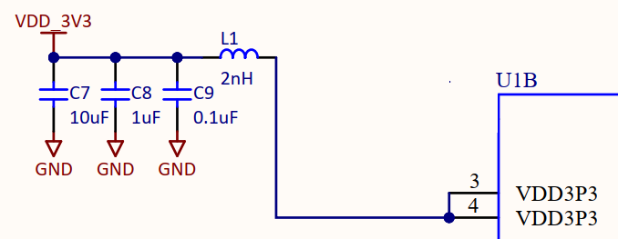

Hình ‑: Sơ đồ nguyên lý bộ lọc thông thấp cho MCU

##### Debug và Program

Khối nạp code và gỡ lỗi được thiết kế dựa theo chuẩn UART. Khối này đóng vai trò giúp các kỹ sư phát triển phầm mềm tương tác với MCU và gỡ lỗi khi cần thiết. Sơ đồ nguyên lý khối nạp code và Debug được thể hiện trên Hình 2‑6.

Trong đó U0RXD và U0TXD là 2 chân giao tiếp UART cơ bản. Chân GPIO0 và chân EN của ESP32 có chút đặc biệt. Để module ở chế độ làm việc bình thường, điều kiện cần là chân GPIO0 phải =1 (đúng bằng giá trị mặc định). Tuy nhiên để chọn chế độ nạp bằng UART thì chân GPIO0 phải xuống mức 0.

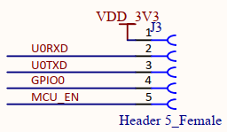

Hình ‑: Sơ đồ nguyên lý khối nạp code và Debug

##### Khối UART Shift Level

Khối UART Shift Level đóng vai trò làm cầu nối cho việc giao tiếp giữa vi điều khiển và module LTE. Do module LTE hoạt động ở mức logic 1V8, trong khi vi điều khiển lại hoạt động ở mức logic 3V3, nên cần thêm một IC trung gian để chuyển đổi mức logic giúp hai khối này có thể giao tiếp được với nhau. Sơ đồ nguyên lý khối UART Shift Level được thể hiện trên Hình 2‑7.

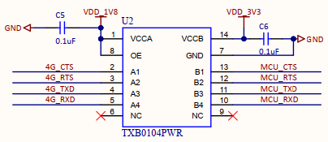

Hình ‑: Sơ đồ nguyên lý khối UART Shift Level

#### Thiết kế khối giao tiếp với người dùng

##### Nút bấm cảm ứng

Cảm biến điện dung có mặt trong hầu hết các thiết bị điện tử hàng ngày của chúng ta, ví dụ như điện thoại thông minh, máy tính bảng, công tắc thông minh,… Các cảm biến điện dung hoạt động dựa trên sự thay đổi của điện dung được tạo ra do thây đổi điện tích trên điện cực. Giá trị thay đổi này được đọc và chuyển đổi bởi ADC. Sơ đồ nguyên lý nút bấm cảm ứng được thể hiện trên Hình 2‑8.

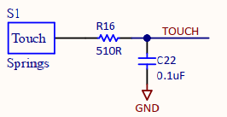

Hình ‑: Sơ đồ nguyên lý nút bấm cảm ứng

##### Led hiển thị trạng thái

Các led có chức năng hiển thị trạng thái chức năng của V2X-tag như trạng thái của 4G-LTE, GPS và WiFi. Sơ đồ nguyên lý khối hiển thị được thể hiện trên Hình 2‑9.

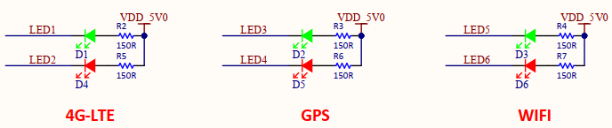

Hình ‑: Sơ đồ nguyên lý khối led trạng thái

#### Khối giao tiếp vô tuyến LTE

Chức năng chính của khối giao tiếp vô tuyến LTE trong V2X-Tag là gửi dữ liệu người dùng và nhận lệnh điều khiển từ hệ thống. Trong dự án này, nhóm thiết kế đã cân nhắc các chỉ tiêu kỹ thuật và lựa chọn module SIM7600CE của hãng SIMCOM. SIM7600CE là giải pháp module GSM / GPRS / EDGE hai băng tần loại SMT hỗ trợ LTE CAT4 lên đến 150Mbps cho truyền dữ liệu đường xuống. Có khả năng mở rộng mạnh với các giao diện phong phú bao gồm UART, USB2.0, SPI, I2C, GPIO. Với khả năng ứng dụng phong phú như TCP / UDP / FTP / FTPS / HTTP / HTTPS / SMTP / POP3 và MMS, module cung cấp tính linh hoạt và dễ tích hợp cho ứng dụng người dùng, module SIM7600CE có các các đặc tính kỹ thuật phù hợp cho V2X-Tag trong hệ thống sParking.

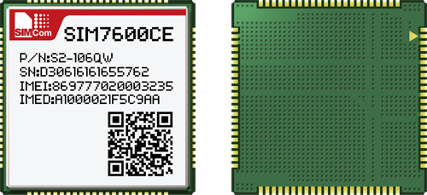

Hình ‑: Hình ảnh module SIM7600CE

Các thành phần chính trong khối giao tiếp vô tuyến LTE được trình bày sau đây.

##### Tụ Decoupling

Sơ đồ thiết kế nguyên lý tụ Decoupling cho module LTE được thể hiện trên Hình 2‑11. Các tụ C3, C8 dùng để lọc nhiễu cao tần cho nguồn cung cấp. Tụ C1, C2, C6, C7 được bổ sung để tránh hiện tượng sụt giảm điện áp dẫn tới mất ổn định trong quá trình hoạt động.

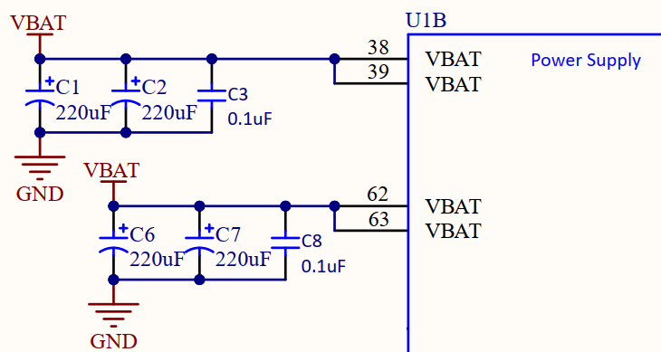

Hình 2‑11: Sơ đồ nguyên lý tụ Decoupling cho module LTE

##### Chân PWRKEY và RESET của Module SIM7600

Chân PWRKEY là chân kích hoạt Module SIM7600 hoạt động, mặc định PWRKEY ở mức LOW, tức không hoạt động, để Module SIM7600 có thể hoạt động thì ta cần kéo chân PWRKEY lên mức HIGH. Còn chân RESET có chức năng khởi động lại Module SIM7600. Mặc định chân RESET ở mức LOW, tức không khởi động lại. Sơ đồ nguyên lý 2 chân này được thể hiện trên Hình 2‑12.

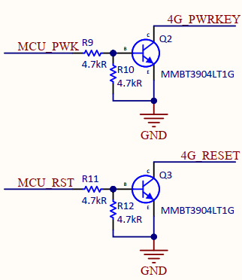

Hình ‑: Sơ đồ nguyên lý chân PWRKEY và RESET

##### Các giao tiếp chính của module LTE

Trong quá trình hoạt động, các connector bên ngoài là nguyên nhân gây ra các hiện tượng xả tĩnh điện – điện áp bị vọt lên giá trị cực cao trong khoảng thời gian cực ngắn. Điều này gây ảnh hưởng trực tiếp tới trạng thái hoạt động của các module. Module LTE giao tiếp với MCU thông qua các tín hiệu UART, các đường tín hiệu này được đưa qua IC chuyển đổi mức logic từ mức 1.8V sang mức 3.3V để có thể tương thích với vi điều khiển. Giao tiếp giữa USIM và module cũng được thiết kế và bổ sung Diode ESDA6V1W5 để chống xả tĩnh điện để bảo vệ trạng thái hoạt động ổn định của module. Sơ đồ nguyên lý các giao tiếp chính của Module LTE được thể hiện trên Hình 2‑13.

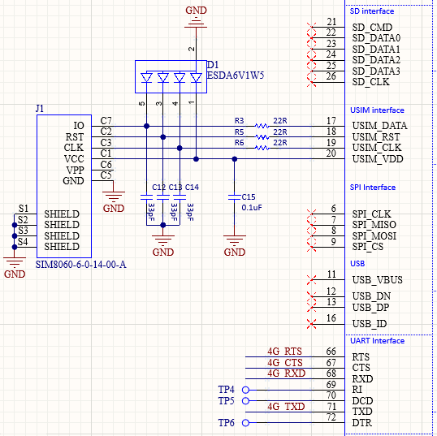

Hình ‑ Sơ đồ nguyên lý giao tiếp chính của Module LTE

##### Khối hiển thị trạng thái của module

Trạng thái hoạt động của module LTE được biểu diễn qua trạng thái LED với sơ đồ nguyên lý hoạt động như thể hiện trên Hình 2‑14.

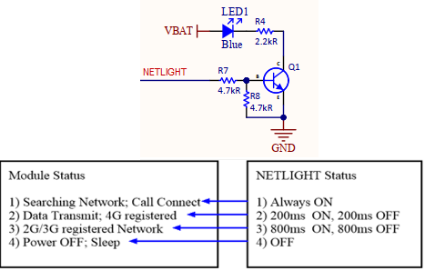

Hình 2‑14: Sơ đồ nguyên lý khối hiển thị trạng thái của module LTE

##### Khối RF module LTE

Để thiết bị hoạt động đạt hiệu năng cao nhất thì khối RF cần có hiệu suất tốt nhất. Dựa trên các tính toán về yêu cầu về trở kháng, độ lợi Gain, hệ số Return Loss cho anten, nhóm thiết kế đưa ra sơ đồ phối hợp trở kháng cho khối RF như thể hiện trên Hình 2‑15.

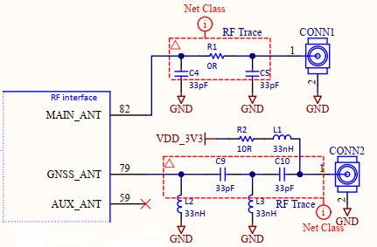

Hình 2‑15: Sơ đồ nguyên lý phối hợp trở kháng khối RF của module LTE

### Thiết kế PCB Stack up

Nhóm thiết kế lựa chọn các thông số về kích thước cho các lớp của PCB như trên **Error! Reference source not found.**. Đối với các đường trở kháng RF cần kiểm soát trở kháng đường truyền một cách nghiêm ngặt, dựa trên mô hình Coplanar Wave nhóm thiết kế đã tính toán và đưa ra thông số độ rộng đường tín hiệu RF cần kiểm soát trở kháng như trên Bảng 2‑4.

Bảng 2‑3 PCB Stackup của thiết bị V2X-tag

|  |  |  |  |  |
| --- | --- | --- | --- | --- |
| **Layer** | **Type** | | **Độ dày của Layer** | **Dk** |
| Top side solder resist | | | 0.0254 mm |  |
| L1 | TOP | Copper | 0.03505mm |  |
|  |  | Prepreg | 1.07mm | 4.8 |
| L2 | BOT | Copper | 0.03505mm |  |
| Bottom side solder resist | | | 0.0254mm |  |
| Tổng độ dày | | | 1.1909mm |  |

Bảng 2‑4: Độ rộng đường tín hiệu RF cần kiểm soát trở kháng

|  |  |  |  |  |
| --- | --- | --- | --- | --- |
|  | **Single End** | | | |
| **Layer** | **Trace width** | **Reference plane** | **Ohm (±10%)** | **Impedance** |
| BOT | 0.5mm | TOP | 50 | 50.05 |

### Thiết kế layout

Do yêu cầu tính nhỏ gọn của V2X-tag, nhóm sẽ chia mạch thành 2 mạch con riêng rẽ và sau đó sẽ kết nối chồng lên nhau qua jump.

- Mạch thứ nhất (mạch *MCU & Touch*) bao gồm ESP32, nút bấm, led hiển thị, flash, shift level IC, và khối chuyển đổi nguồn 5V sang 3V3 cắm USB.

- Mạch thứ hai (mạch *4G & Power*) bao gồm Module SIM7600CE, khối chuyển đổi nguồn 5V sang 3V8. Hình ảnh PCB layout và hình ảnh 3D của sản phẩm trên phần mềm thiết kế được thể hiện trên các hình sau.

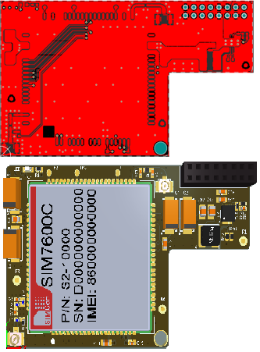

Hình ‑ Top layer của mạch 4G & Power

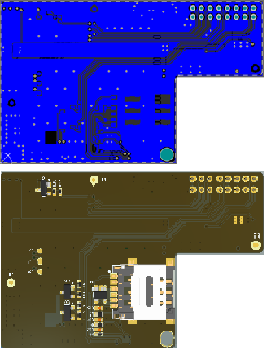

Hình ‑ Bottom layer của mạch 4G & Power

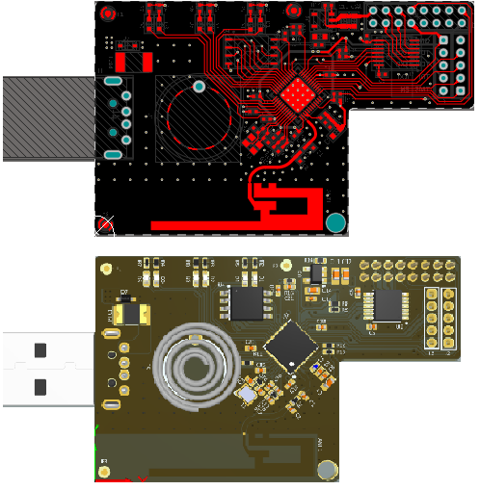

Hình ‑ Top layer của mạch MCU & Touch

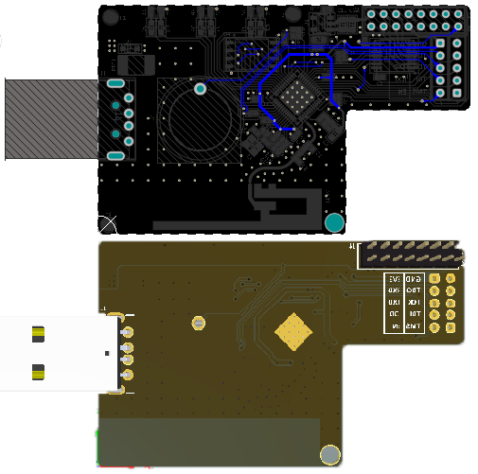

Hình ‑ Bottom layer của mạch MCU & Touch

### Hình ảnh sản phẩm

Hình ảnh sản phẩm thiết bị V2X-tag sau khi được gia công, lắp ráp linh kiện (Hình 2‑20 và Hình 2‑21).

|  |  |
| --- | --- |
|  |  |
|  | |

Hình ‑ Hình ảnh sản phẩm V2X-tag khi ghép 2 mạch

|  |  |
| --- | --- |
|  |  |
|  | |

Hình ‑ Hình ảnh sản phẩm V2X-tag hoàn thiện

## Thiết kế phát triển Firmware V2X-Tag

### Giao tiếp giữa vi điều khiển ESP32 và Module SIM7600CE

Vi điều khiển họ ESP32-D0WDQ6 của hãng ESPRESSIFcung cấp các hàm chức năng giao tiếp với các ngoại vi một cách dễ dàng, đặc biệt là qua giao diện UART.

Căn cứ vào yêu cầu chức năng truyền thông và thiết kế phần cứng, vi xử lý ESP32 trên module V2X được cấu hình các tham số hoạt động cơ bản như sau:

* Tốc độ Baud 115200 (do module SIM7600 mặc định hoạt động ở tốc độ Baud 115200).
* Do thiết kế phần cứng sử dụng 2 pin 16 và 17 của ESP32 giao tiếp với SIM7600CE nên ta sẽ sử dụng UART2 để thực hiện nhiệm vụ giao tiếp truyền nhận dữ liệu giữa 2 khối.
* Bộ cảm biến điện dung được tích hợp sẵn bên trong chip ESP32, được thiết kế pin 4 của ESP32, được sử dụng để lập trình điều khiển hoạt động của các LED trạng thái.

### Thư viện giao tiếp vi điều khiển ESP32 với SIM7600

Bộ thư viện ESP32 trên Arduino IDE đã cung cấp các hàm tương tác với ngoại vi phần cứng. Thư viện cung cấp các API, cho phép giao tiếp dễ dàng với lớp ứng dụng. Các hàm quan trọng để giao tiếp giữa 2 khối gồm:

* Hàm Serial2.begin(115200, SERIAL_8N1, RXD2, TXD2); để enable UART2 để có thể bắt đầu truyền nhận dữ liệu.
* Hàm Serial2.println(at_command); để truyền dữ liệu từ ESP32 tới module SIM7600CE.
* Hàm Serial2.available(); để phát hiện có dữ liệu trong bộ đệm UART2.
* Hàm Serial2.read(); để đọc dữ liệu có trong bộ đệm UART2.

### Các hàm giao tiếp ngoại vi:

* Hàm Led_TurnOn(int pin) cho phép bật led.
* Hàm Led_TurnOff(int pin) cho phép tắt led.

### Các hàm chức năng của GSM:

* Hàm GSM_SendAT() là hàm gửi lệnh AT.
* Hàm GSM_ReadAT() là hàm nhận phản hồi từ module SIM7600CE.
* Hàm GSM_Init() là hàm kiểm tra module đã sẵn sàng nhận lệnh AT hay chưa.

### Hàm lấy dữ liệu thời gian

* Hàm GSM_TimeZoneUpdate() là hàm hủy đăng ký, chọn chế độ tự động cập nhật múi giờ và đăng ký lại mạng di động.
* Hàm GSM_getDataTime() là hàm trả về giá trị định vị lấy được từ module SIM7600CE.
* Thiết kế luồng cập nhật thời múi giờ tự động và lấy thời gian từ mạng di động: [2]

### Các hàm lấy dữ liệu GPS

* Hàm GSM_EnableGPS() là hàm kích hoạt chức năng GPS từ chức năng định vị toàn cầu GNSS có sẵn trong module SIM7600CE.
* Hàm GSM_getDataGPS() là hàm trả về giá trị định vị lấy được từ module SIM7600CE.
* Hàm GSM_isOkeyGPS() là hàm kiểm tra đã lấy được giá trị GPS thực hay chưa.
* Hàm GSM_PackingData() là hàm đóng gói bản tin.
* Thiết kế luồng lấy giữ liệu GPS, nhóm thiết kế lựa chọn chế độ GNSS Standalone: [2]

### Các hàm kết nối TCP/IP

* Hàm GSM_TCPOpen() là hàm mở dịch vụ TCP/IP và tạo một socket tới server.
* Hàm GSM_TCPSend() là hàm gửi bản tin tới server.
* Hàm GSM_TCPListenACK() là hàm lắng nghe bản tin ACK từ server.
* Hàm GSM_TCPClose() là hàm đóng socket và đóng dịch vụ TCP/IP.

Sơ đồ thiết kế luồng kết nối TCP/IP, nhóm thiết kế lựa chọn chế độ truyền dữ liệu là truy cập bộ đệm vì tiện dụng và dễ dàng truy cập. Dữ liệu từ server sẽ được gửi đến ngăn xếp giao thức nội bộ và chuyển tiếp đến air interface. Dữ liệu nhận được air interface sẽ được lưu vào bộ đệm cục bộ. Tag có thể lấy dữ liệu bộ đệm bằng các lệnh AT. [2]

## Thiết kế phát triển Protocols tiếp giữa V2X-tag và SERVER

Truyền thông trên V2X-Tag được thiết kế hoạt động theo sự kiện. Khi kết nối V2X-Tag vào nguồn điện 5V qua cổng USB của ô tô, 2 đèn LED_LTE và LED_GPS_RED được bật và khởi động module SIM7600. Trong quá trình khởi động, đèn LED_LTE sẽ nháy liên tục và chỉ ngừng nháy khi khởi động module SIM thành công. Khi đó thiết bị sẵn sàng hoạt động. V2X-Tag sẽ tìm kiếm các điểm truy nhập WiFi (WiFi Access Point) sau mỗi 5s. Nếu V2X-Tag kết nối được WiFi để vào Internet thì đèn LED_WiFi sẽ sáng và đèn LED_LTE sẽ tắt (ưu tiên dùng WiFi để truyền nhận dữ liệu). Trạng thái các đèn LED trên V2X-Tag và ý nghĩa của chúng được định nghĩa như thể hiện trên Hình 2‑22.



Hình ‑ Các LED báo cho người dùng trên V2X-Tag.

Thiết bị V2X-Tag trong hệ thống sParking sử dụng chuẩn truyền thông 4G LTE để trao đổi dữ liệu với Server theo luồng hoạt động được mô tả như trên Hình 2‑23.



Hình 2‑23 Luồng hoạt động hệ thống V2X-TAG.

Như thể hiện trên Hình 2‑23, quy trình hoạt động của V2X-Tag trong hệ thống quản lý bãi đỗ xe thông minh trên phố được chia làm 2 pha: pha tìm kiếm chỗ trống và lái xe vào bãi đỗ (VEHICLE IN) và pha lái xe ra khỏi bãi đỗ (VEHICLE OUT).

* VEHICLE IN: Quy trình xe vào bãi đỗ:
* Khi có nhu cầu đỗ xe trên phố, người dùng, với một thiết bị V2X-Tag đã được đăng ký trên hệ thống và đang kết nối với cổng nguồn USB của ô tô, mở ứng dụng sParking trên smartphone (ứng dụng sParking không được trình bày trong bài báo này) để tìm kiếm khe đỗ còn trống gần nhất. Khi người dùng tiếp cận khe đỗ này, thiết bị V2X-Tag sẽ so sánh tọa độ GPS của nó với tọa độ của khe đỗ đã được xác định trước trong hệ thống quản lý điểm đỗ. Nếu khớp, thiết bị sẽ đưa ra thông báo xác nhận đỗ xe bằng cách chuyển trạng thái đèn LED_GPS_GREEN sang màu xanh và chờ người dùng xác nhận.
* Khi đèn LED_GPS_GREEN sẽ được bật sáng, người dùng bấm nhả nút register/release trên V2X-Tag, đèn LED_PARK_REGISTER sẽ nháy liên tục trong 1s báo hiệu người dùng đã bấm nút yêu cầu gửi xe, một bản tin dữ liệu sẽ được tạo và gửi lên Server bao gồm ID của thiết bị, vị trí xe, ngày gửi bản tin, thời gian gửi bản tin.
* Server nhận bản tin dữ liệu được gửi từ V2X-Tag, tiến hành xác thực người dùng và kiểm tra tính hợp lệ của bản tin nhận được. Tiếp theo Server sẽ tạo và gửi bản tin ACK về V2X-Tag để xác nhận. Trong một khoảng thời gian timeout được thiết lập trước, nếu thiết bị nhận được bản tin ACK, đèn LED_PARK_REGISTER sẽ được bật sáng, đỗ xe thành công. V2X-Tag lưu vị trí GPS và các thông tin trạng thái khác vào bộ nhớ trong của nó. Nếu không nhận được ACK đèn LED_PARK_REGISTER sẽ tắt. Người dùng cần bấm nút cảm ứng để gửi yêu cầu đỗ xe lần nữa.
* VEHICLE OUT: Quy trình xe ra khỏi khe đỗ:
* Khi người dùng khởi động động cơ xe, V2X-Tag cũng được khởi động lại và nạp lại thông tin trạng thái trước đó (trạng thái đỗ xe thành công).
* Để kết thúc phiên gửi xe, người dùng bấm và giữ nút register/release khoảng 2s, đèn LED_PARK_RELEASE sẽ nháy liên tục trong 3s để báo xác nhận dùng vừa bấm nút yêu cầu ra khỏi bãi đỗ xe, một bản tin sẽ được tạo gửi lên Server bao gồm vị trí xe, ngày gửi bản tin, thời gian gửi bản tin. Nếu gửi thành công, LED_PARK_RELEASE sẽ được bật sáng. Nếu thất bại đèn LED_PARK_RELEASE sẽ tắt. Người dùng cần bấm nút cảm ứng để gửi yêu kết thúc phiên đỗ xe lần nữa.

### Cấu trúc bản tin giao tiếp với trung tâm giám sát (SERVER)

Trên cơ sở kịch bản hoạt động nêu trên, nhóm nghiên cứu thiết kế cấu trúc bản tin và giao thức giao tiếp giữa V2X-tag và SERVER như sau.

Trung tâm giám sát (SERVER) và thiết bị V2X-Tag trao đổi thông tin với nhau bằng các gói tin TCP/UDP đã được mã hóa thông qua module LTE SIM7500E. Kích thước tối đa của gói tin là 64 byte, gồm có hai phần: SIGN (header) và MESSAGE như được mô tả trong Hình 2‑24 và Bảng 2‑5. Để giảm chi phí đường truyền và tiết kiệm năng lượng, các gói tin chỉ được truyền theo sự kiện khi có xe tiếp cận và rời khỏi bãi đỗ xe. Để xác định loại bản tin gửi từ TAG đến Server hay bản tin ACK, ta dựa vào trường MTY. Trạng thái vào ra của xe hay trạng thái xử lý của Server sẽ được đưa vào trường STATE.



Hình 2‑24 Cấu trúc gói tin DataPacket (RAW DATA).

Bảng 2‑5: Mô tả cấu trúc bản tin trao đổi giữa SERVER và SMGW (LTE Packet)

|  |  |  |  |
| --- | --- | --- | --- |
| **Tên trường** | **Diễn giải** | **Độ dài** | **Ghi chú/Default** |
| SIGN | Đánh dấu bắt đầu gói tin | 4 | “@V2X” |
| SEQ | Số thứ tự bản tin kể từ khi bật Tag | 5 |  |
| MTY | Xác định loại bản tin Send Data/ACK | 1 |  |
| ID/IMEI | Chuỗi ID hoặc IMEI của thiêt bị | 15 |  |
| DATA | Dữ liệu chính | 60 |  |

Bảng 2‑6 Định nghĩa trường MTY

|  |  |  |  |
| --- | --- | --- | --- |
| **Tên** | **Trọng số bit** | **Mô tả** | **From** |
| ACK | 0 | Xác nhận đã nhận được gói tin | SERVER>>TAG |
| DATA | 1 | Gửi dữ liệu | TAG>>SERVER |
| Chưa định nghĩa | 2 – 7 |  |  |

Bảng 2‑7 Định nghĩa trường DATA

|  |  |  |  |
| --- | --- | --- | --- |
| **Tên trường** | **Diễn giải** | **Độ dài** | **Ghi chú/Default** |
| LAT | Vĩ độ của Tag | 11 |  |
| LONG | Kinh độ của Tag | 12 |  |
| DATE | Ngày gửi bản tin | 8 |  |
| TIME | Thời gian gửi bản tin | 8 |  |
| STATE | Trạng thái xử lý | 1 | Phụ thuộc vào loại bản tin |

Bảng 2‑8 Định nghĩa trường STATE của bản tin gửi từ TAG về SERVER

|  |  |
| --- | --- |
| **STATE** | **Diễn giải** |
| 0 | Thông báo xe ra |
| 1 | Thông báo xe vào |

Bảng 2‑9 Định nghĩa trường STATE của bản tin gửi từ SERVER về TAG

|  |  |
| --- | --- |
| **STATE** | **Diễn giải** |
| 0 | Hệ thống ghi nhận xe ra |
| 1 | Hệ thống ghi nhận xe vào |
| 2 | TAG chưa đăng ký trong hệ thống |
| 3 | Tọa độ bãi gửi xe không có trong hệ thống |

### Quy trình xử lý dữ liệu

Quy trình xử lý dữ liệu được thể hiện trên Hình 2‑25. Trong đó, các hàm / thủ tục chính để xử lý dữ liệu gồm:

* secure_encrypt(): Mã hoá khối dữ liệu cần gửi đi với khoá bí mật là “GWPWD” được xác định trước, tương ứng với từng thiết bị. Với V2X-TAG, khoá lưu trong firmware của V2X-TAG. Với SERVER, khoá được lưu trong database. Quá trình xác thực sẽ kiểm tra so khớp khóa bí mật ở V2X-TAG và SERVER.
* base85_encode(): Mã hoá với phương thức BASE85 để chuyển tất cả dữ liệu dạng binary thành text, thích hợp cho truyền thông với Modem GSM/GPRS.
* pack_data(): Đóng gói dữ liệu theo chuẩn LTE Packed.
* send_data(): Thủ tục gửi dữ liệu.
* receive_data(): Thủ tục nhận dữ liệu (là khối LTE Packed).
* base85_deccode(): Giải mã với phương thức BASE85 để chuyển dữ liệu từ dạng text thành binary.
* secure_decrypt(): Giải mã với khoá bí mật là “GWPWD”.
* process_data(): Xử lý dữ liệu gốc nhận được.



Hình 2‑25: Quy trình xử lý dữ liệu gửi/nhận qua Module LTE.

### Lưu đồ thuật toán giao thức truyền thông V2X – Tag

Thiết bị V2X Tag trong hệ thống sParking sử dụng chuẩn truyền thông 4G LTE để trao đổi dữ liệu với server. Lưu đồ thuật toán của V2X tag được minh họa trên Hình 2‑26.

Các sự kiện sau sẽ kích hoạt V2X-Tag gửi gói tin lên Server:

* Thiết bị đi vào phạm vi của bãi đỗ xe.
* Thiết bị rời khỏi phạm vi của bãi đỗ xe.
* Người dùng nhấn nút xác nhận đỗ xe trên thiết bị.

Kết thúc pha gửi dữ liệu, thiết bị thiết lập một cửa sổ nhận trong khoảng thời gian cố định được cấu hình trước để chờ bản tin ACK hoặc ACK + CMD phản hồi từ Server. Nếu vượt qua khoảng thời gian chờ nhưng vẫn chưa nhận được bản tin ACK, thiết bị sẽ tiến hành gửi lại gói tin.

Thiết bị nhận được bản tin trong khoảng thời gian timeout, nó sẽ tiến hành xử lý gói tin. Trước tiên, thiết bị sẽ kiểm tra trường SIGN (@V2X - Giá trị nhận biết thiết bị), ID/IMEI (Giá trị định danh của thiết bị), CMD_ID (Xác định loại bản tin). Giao tiếp giữa thiết bị và Server sẽ kết thúc khi V2X tag gửi gói tin ACK cho Server.



Hình 2‑26: Lưu đồ thuật toán giao thức truyền thông V2X – Tag

## Thiết kế luồng hoạt động cho V2X-Tag

Thiết kế luồng hoạt động của Server từ khi nhận được bản từ V2X-Tag tới quá trình xử lý bản tin và trả về bản tin ACK cho Tag, như sau:



Hình 2‑27 Sơ đồ luồng hoạt động của Server

Dựa trên sơ đồ luồng hoạt động của Server đã thiết kế trên Hình 2‑27, ta có thể thiết kế luồng hoạt động trên Node-RED:

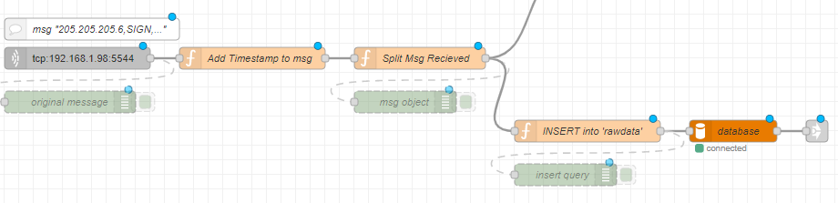

Hình 2‑28 Node-RED lắng nghe kết nối, bóc tách bản tin và lưu vào database

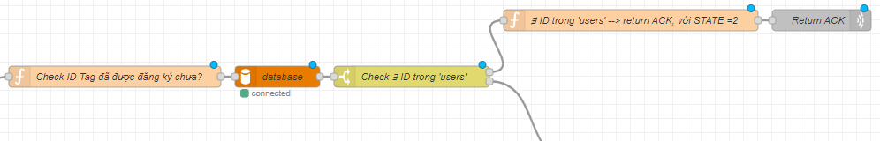

Hình 2‑29 Node-RED kiểm tra trạng thái đăng ký của user

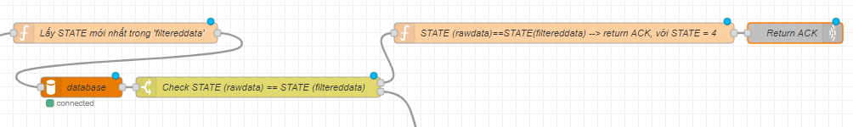

Hình 2‑30 Node-RED kiểm tra trạng thái vào ra của xe

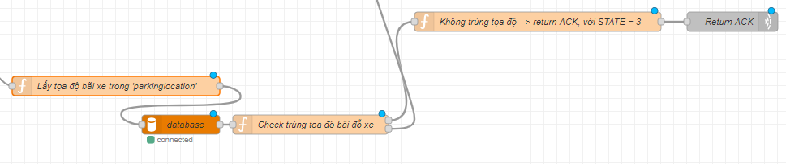

Hình 2‑31 Node-RED kiểm tra vị trí của V2X-Tag

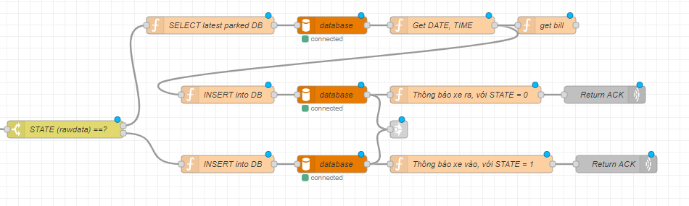

Hình 2‑32 Node-RED xác nhận yêu cầu vào ra của V2X-Tag

# KẾT QUẢ ĐẠT ĐƯỢC

## Kiểm thử các chức năng phần cứng

### Khảo sát mức tiêu thụ điện năng

Sử dụng bộ cấp nguồn GW instek GPS-4 kênh đầu ra DC (30V, 3A, 4CH). Các bước thiết lập như sau:

* Bật nguồn điện bằng công tắc nguồn Power
* Vì V2X-Tag lấy nguồn điện từ USB 5V nên nhóm sẽ chọn nguồn áp được cấp từ kênh 2 (CH2: 0-30V, 3A)
* Nhả nút Tracking mode để nguồn ở chế độ hoạt động độc lập (INDEP)
* Điều chỉnh “Voltage” trên CH2 để đạt được điện áp mong muốn, ở đây ta điều chỉnh điện áp đầu ra là 5V.
* Điều chỉnh “Current” trên CH2 để thiết lập dòng điện đầu ra tối đa, ở đây ta điều chỉnh dòng tối đa đầu ra là 1A.
* Tắt nguồn điện tạm thời để kết nối với V2X-Tag.
* Kết nối cực dương (+) của Tag với cực dương (+) của bộ cung cấp nguồn
* Kết nối cực âm (-) của Tag với cực âm (-) của bộ cung cấp nguồn
* Bật nguồn điện để bắt đầu theo dõi dòng điện tiêu thụ.

Khi bắt đầu cắm V2X-Tag vào nguồn điện 5V, quá trình module SIM7600 đăng ký mạng sẽ được bắt đầu, đây là quá trình tiêu thụ điện năng lớn nhất của Tag, dòng điện tiêu thụ đạt 280mA. Công suất tiêu thụ là P = UI = 5*0.28 = 1.4W.

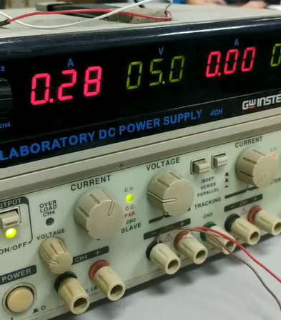

Hình 3‑1 Dòng điện tiêu thụ thời điểm V2X-Tag đăng ký mạng

Sau khi đăng ký mạng thành công, dòng điện trong V2X-Tag sẽ giảm dần về trạng thái chờ tương tác từ người dùng, lúc này điện năng tiêu thụ của V2X-Tag đạt giá trị nhỏ nhất, dòng tiêu thụ đạt giá trị 80mA. Công suất tiêu thụ là P = UI = 5*0.08 = 0.4W.

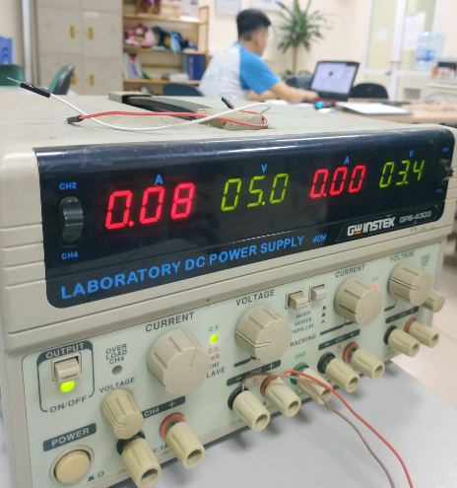

Hình 3‑2 Dòng điện tiêu thụ của V2X-Tag trạng thái chờ

Khi người dùng bắt đầu tương tác với V2X-Tag bằng cách nhấn vào nút cảm ứng thì quá trình gửi bản tin xác nhận sẽ được gửi lên server và chờ bản tin ACK. Quá trình này tiêu hao điện năng hơn trạng thái chờ, giá trị dòng điện đạt giá trị 130mA. Công suất tiêu thụ là P = UI = 5*0.13 = 0.65W.

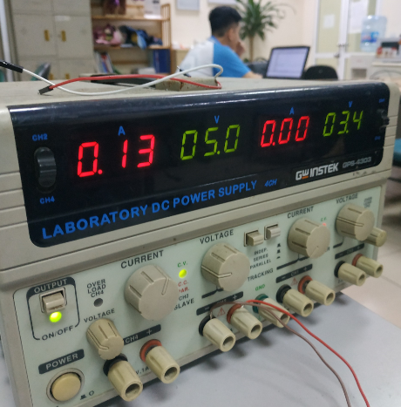

Hình 3‑3 Dòng điện tiêu thụ của V2X-Tag khi người dùng tương tác

### Khảo sát hệ số phản xạ của sóng WiFi

Scattering parameters (S-parameters) là các thông số mô tả đặc tính điện của sự truyền năng lượng trong mạng điện nhiều cổng. Nó được viết dưới dạng ma trận phức tạp được gọi là các tham số phân tán. S-parameters đại diện cho sự kết hợp đầy đủ của các tham số phản xạ và truyền trong mạng đa cổng với thành phần tần số.

Ta xét trường hợp mạng điện 2 cổng.



Hình 3‑4 Các tham số đặc tính S của mạng điện 2 cổng

S-Parameters bao gồm 4 tham số S11, S12, S21, S22. Các giá trị này mô tả quan hệ giữa sóng phản xạ, sóng tới khi đi qua mạng điện này. Ma trận tham số S sẽ được cho bởi:

$$\left[\begin{matrix}b_{1} \\ b_{2}\end{matrix}\right]=\left[\begin{matrix}S_{11} & S_{12} \\ S_{21} & S_{22}\end{matrix}\right]*\left[\begin{matrix}a_{1} \\ a_{2}\end{matrix}\right]$$

Khai triển ma trận thành phương trình, ta được:

$$b_{1}=S_{11}a_{1}+S_{12}a_{2}$$

$$b_{2}=S_{21}a_{1}+S_{22}a_{2}$$

Trong đó:

S11: hệ số phản xạ điện áp cổng đầu vào.

S12: độ lợi điện áp ngược.

S21: mức tăng điện áp thuận.

S22: hệ số phản xạ điện áp cổng đầu ra.

Khi đo khảo sát với a2 = 0, ta có chính là tỷ số giữa sóng phản xạ và sóng tới tại cổng 1. Đây là cơ sở để xác định hệ số phản xạ của sóng WiFi với các tần số khác nhau.

Để đo được tham số S11, nhóm sẽ sử dụng máy đo phân tích mạng bằng phương pháp vectơ VNA (Vector Network Analyzer) với 2 trường hợp độ cao của anten wifi so với mặt đất 70cm và 50cm.

#### Trường hợp khoảng cách anten cao hơn so với mặt đất 70cm

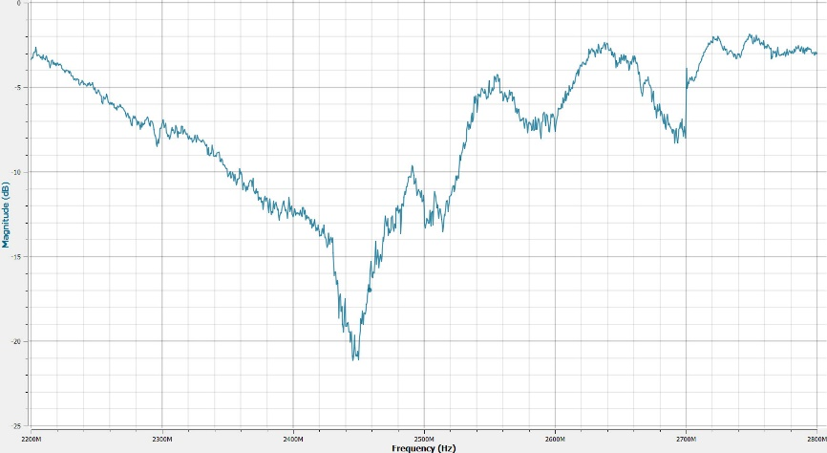

Hình 3‑5 Biểu đồ hệ số phản xạ S11 với độ cao anten 70cm so với mặt đất

Dựa vào đồ thị trên, ta có thể thấy tại tần số 2.4GHz là giá trị tần số phát WiFi, giá trị S11 đạt giá trị cực tiểu bằng -21dB. Hay:

$10log\left(\frac{b_{1}}{a_{1}}\right)=-21$.

=> $b_{1}=0.008*a_{1}$.

#### Trường hợp khoảng cách anten cao hơn so với mặt đất 50cm

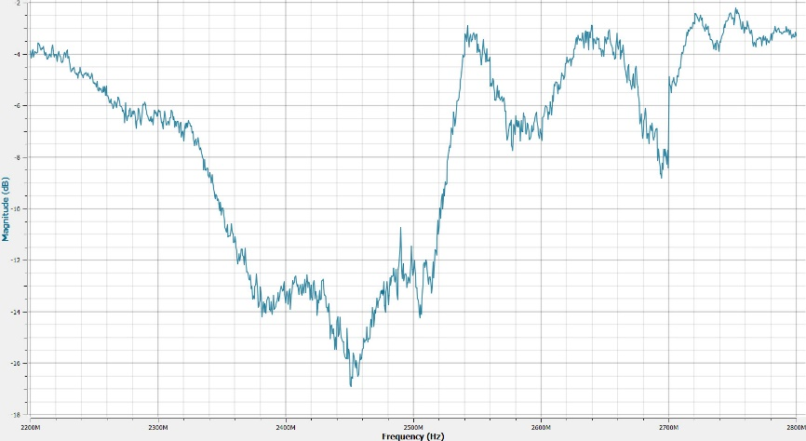

Hình 3‑6 Biểu đồ hệ số phản xạ S11 với độ cao anten 50cm so với mặt đất

Dựa vào đồ thị trên, ta có thể thấy tại tần số 2.4GHz là giá trị tần số phát WiFi, giá trị S11 đạt giá trị cực tiểu bằng -16dB. Hay:

$10log\left(\frac{b_{1}}{a_{1}}\right)=-16$.

=> $b_{1}=0.025*a_{1}$.

Ta có thể thấy độ cao của anten WiFi sẽ ảnh hưởng tới hệ số phản xạ. Trong trường hợp này, hệ số phản xạ của trường hợp anten đặt cách mạch đất 50cm sẽ lớn hơn hệ số phản xạ trường hợp đặt anten cách mặt đất 70cm.

## Kiểm thử các chức năng phần mềm

### Nút bấm

ESP32 hỗ trợ đọc lên đến 10 bộ cảm biến điện dung (từ T0 đến T9), được nối với các chân GPIO. V2X-Tag sử dụng T0, tương ứng với chân GPIO4. Tuy nhiên do độ nhạy của cảm biến điện dung làm cho xuất hiện nhiễu dẫn đến hiện tượng chạm giả, khiến cho nút bấm không được chính xác.

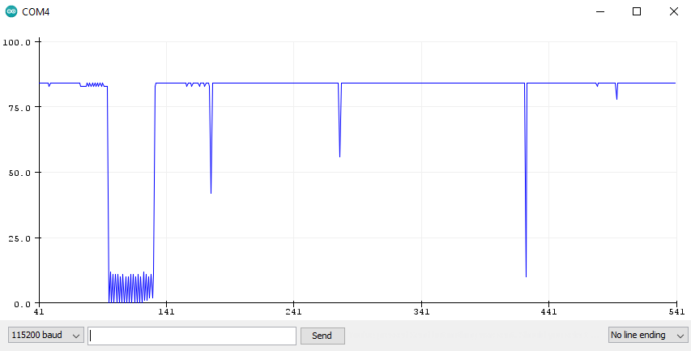

Hình 3‑7 Hiện tượng chạm giả trên cảm biến điện dung

Do đó hiện tượng này được xử lý bằng cách sử dụng bộ lọc IIR với khoảng thời gian 20ms. ESP32 có API hỗ trợ là dùng hàm touch_pad_read_filtered();

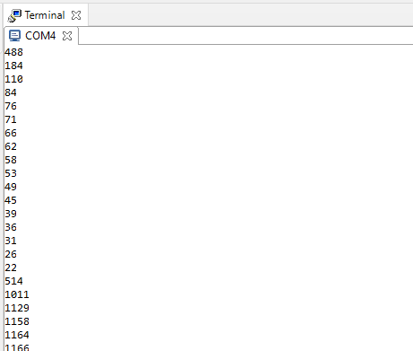

Hình 3‑8 nút bấm sau xử lý đã không còn nhiễu

### Gửi và nhận bản tin

Khi người dùng đi vào vị trí bãi đỗ xe, để gửi yêu cầu đỗ xe lên hệ thống, người dùng cần bấm vào nút cảm ứng trên V2X-Tag. Sau khi bấm, một bản tin sẽ được gửi lên server. Ví dụ bản tin sẽ được gửi trong trường payload như sau:



Hình 3‑9 Bản tin gửi từ V2X-Tag lên server

Sau khi xử lý trên server, kết quả sẽ được đóng gói trong bản tin ACK và được trả về V2X-Tag:



Hình 3‑10 Bản tin ACK được trả từ server xuồng V2X-TAG

Sau khi nhận được bản tin ACK từ Server xuống V2X-Tag, V2X-Tag cũng gửi lại một bản tin ACK xác nhận đã nhận được bản tin ACK trước đó.



Hình 3‑11 Bản tin ACK được trả từ V2X-Tag lên server.

## Kết quả thử nghiệm thực địa

Việc triển khai thực nghiệm sẽ diễn ra tại vị trí bãi đỗ xe có tọa độ vĩ độ 21.192401, tọa độ kinh độ 105.825735. Bán kính bãi đỗ xe là 100m.

Như đã mô tả chức năng hệ thống đèn led báo hiệu trên **Error! Reference source not found.**, trạng thái LED sau khi được khởi động và đã lấy được dữ liệu GPS được thể hiện trên Hình 3‑12. Đèn WiFi được bật xanh, Đèn lấy được GPS bật xanh, đèn Led báo chưa gửi xe được bật đỏ.

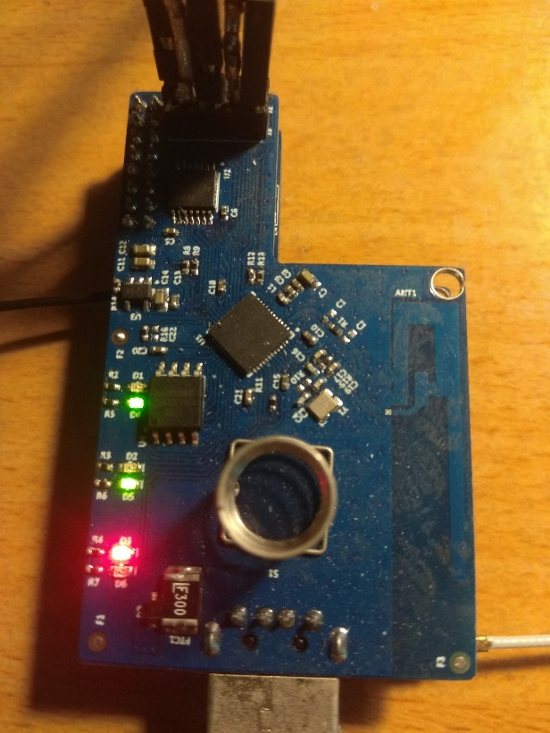

Hình 3‑12 Trạng thái chờ V2X-Tag khi lấy được vị trí GPS

Sau khi đã vào bãi đỗ xe, để gửi yêu cầu đỗ xe, người dùng bấm nhấp nhả vào nút cảm ứng trên V2X-Tag, một bản tin sẽ được gửi lên server.



Hình 3‑13 Bản tin yêu cầu đỗ xe được gửi lên server

Sau khi gửi thành công, một bản tin ACK từ Server trả về V2X-Tag để xác nhận server đã nhận được bản tin. Đồng thời, trên Tag, đèn Led báo chưa gửi xe sẽ tắt, đèn Led báo đã gửi xe sẽ được bật xanh.

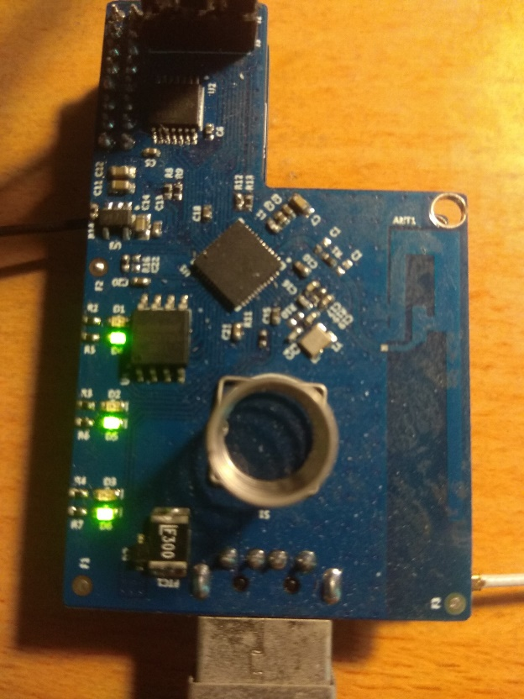

Hình 3‑14 Trạng thái Led sau khi gửi thành công yêu cầu đỗ xe

Trên trang quản trị theo dõi trạng thái đỗ xe cũng hiển trạng thái xe vào.

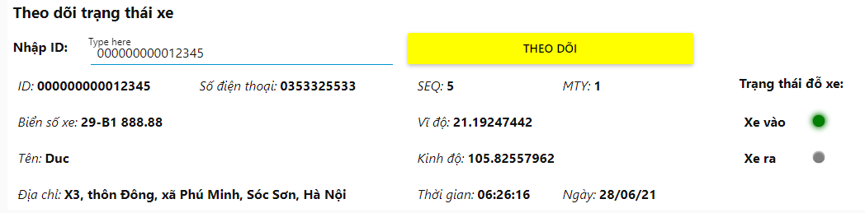

Hình 3‑15 Trạng thái xe đỗ được thể hiện trên trang quản trị

Lúc này người dùng hoàn toàn có thể tắt máy xuống xe, trạng thái đỗ xe, cũng như vị trí đỗ xe sẽ được lưu lại trong bộ nhớ EEPROM.

Quá trình lấy xe ra ngược lại với quá trình đỗ xe, người dùng mở máy ô tô, V2X-Tag sẽ lấy dữ liệu trong EEPROM để thiết lập trạng thái Led lúc trước khi tắt máy. Người dùng sẽ bấm giữ nút cảm ứng trên V2X-Tag khoảng 1.5s để gửi yêu cầu xác nhận lấy xe ra, một bản tin sẽ được gửi lên server:



Hình 3‑16 Bản tin yêu cầu lấy xe được gửi lên server

Sau khi gửi thành công, một bản tin ACK từ Server trả về V2X-Tag để xác nhận server đã nhận được bản tin. Đồng thời, trên Tag, đèn Led báo đã gửi xe sẽ tắt, đèn Led báo chưa gửi xe sẽ được bật đỏ.



Hình 3‑17 Trạng thái Led báo sau khi gửi yêu cầu lấy xe ra thành công

Trên trang quản trị theo dõi trạng thái đỗ xe cũng hiển trạng thái xe ra.

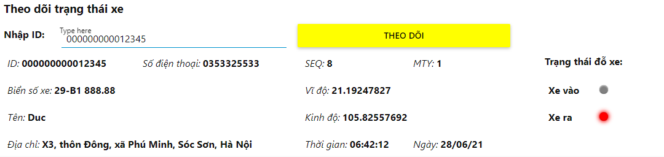

Hình 3‑18 Trạng thái xe ra được thể hiện trên trang quản trị

Quá trình gửi xe kết thúc.

## Kết quả trên Hệ thống quản lý

### Cơ sở dữ liệu hệ thống

Mọi bản tin yêu cầu đỗ xe hay ngừng đỗ xe đều được lưu lại trong cơ sở dữ liệu nhằm mục đích quản lý lịch sử ra vào của xe ô tô, cũng như để tính tiền cước phí. Bảng *filtereddata* sẽ lưu các bản tin này.

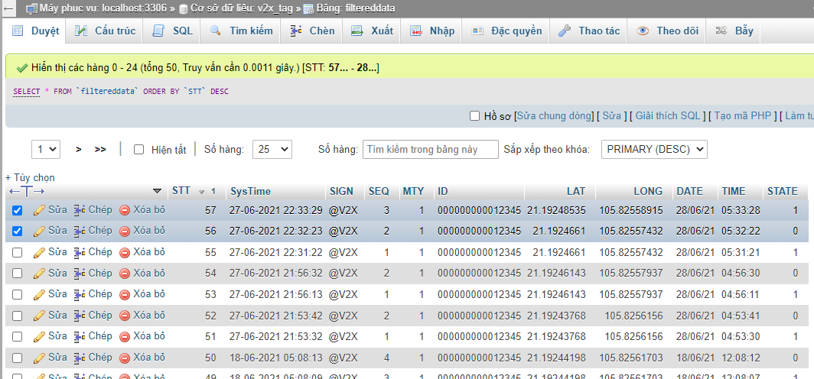

Hình 3‑19 Các bản tin đều được ghi lại trong cơ sở dữ liệu

Sau khi gửi bản tin lên server, server sẽ bắt đầu xử lý dữ liệu, đầu tiên so sánh với bảng *users* để kiểm tra ID của V2X-Tag liệu người dùng đã đăng ký sử dụng dịch vụ hay chưa:

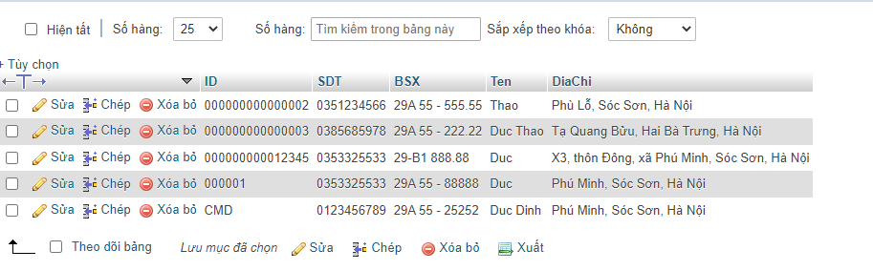

Hình 3‑20 ID của V2X-Tag sẽ được so sánh với ID có trong danh sách đăng ký

Sau khi gửi kiểm tra ID, tiếp đến server sẽ bắt đầu kiểm tra vị trí hiện tại có thuộc vị trí bãi đỗ xe trong cơ sở dữ liệu hay không. So sánh vị trí hiện tại của ô tô với các tọa độ bãi đỗ xe có trong bảng *parkinglocation:*

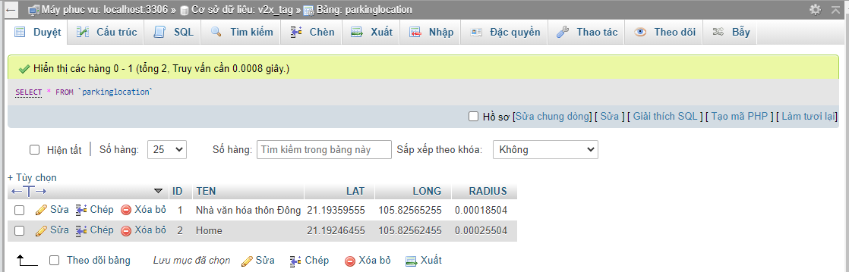

Hình 3‑21 Vị trí ô tô sẽ được so sánh với vị trí bãi đỗ xe

### Trang quản trị theo dõi

Để phục vụ cho nhu cầu quan sát trạng thái ra vào của xe một cách trực quan trong quá trình kiểm thử hoạt động của thiết bị, một trang web quan sát trạng thái đỗ xe và trạng thái ngừng đỗ xe một cũng được phát triển với giao diện như Hình 3‑22.

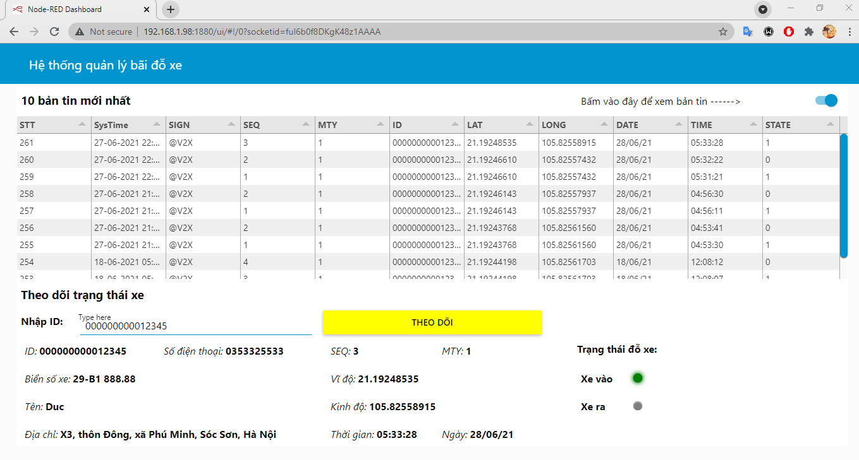

Hình 3‑22 Trang quản trị theo dõi trạng thái đỗ xe

# KẾT LUẬN

Nhóm nghiên cứu đã hoàn thành nhiệm vụ thiết kế chế tạo C-V2X-Tag bao gồm các nội dung:

* Thiết kế chế tạo phần cứng
* Thiết kế và phát triển firmware và giao thức giao tiếp với SERVER
* Thử nghiệm phần cứng, phần mềm, và thử nghiệm thực địa

Thời điểm hiện tại, các thiết bị C-V2X-Tag đã sẵn sàng bàn giao để tích hợp vào hệ thống chung của dự án.